企业主贷-优税产品说明

文档使用说明
查看本文档，可通过【目录】快速跳转至相应问题

优客画像分析：
在满足准入大纲要求为前提，满足以下要求的为偏好客群（非准入要求）
- 在满足准入大纲要求的前提下，满足以下任一要求的为偏好客群:
- 下游与核心企业年交易金额占年开票额至少10%；
- 年所得税纳税额>=8万且纳税信用等级为A或B，无欠税记录；
- 国有大行、股份行、头部城商行信贷客户，且无不良还款记录；
- 近1年有稳定的纳税申报及缴税记录
- 具备有效 PCT 专利、发明专利、实用新型专利之一,或属于隐形冠军、单项冠军

产品要素
1、最高额度：100万（独家新品）
2、年化利率：12-24%
3、借款期限：3 /6/12期
- 还款方式：等额本金、等额本息，随借随还
- 提前还款：需支付违约金，违约金为剩余本金的 3%（最高年化不超过 24%）
6、征信查询：个人征信
7、额度有效期：30天
8、支用方式：自主支付，大于50万可分笔提款，每日可多笔提款
9、互斥规则：企业主贷票贷已授信互斥；拒绝客户不互斥，但需拒绝一个月后申请；

准入要求

1、申请人准入要求
- 申请年龄：22（含）—55周岁(含)
- 申请人为持股比例＞10%的企业法人，且实际参与企业经营管理且有决策权（实际控股人）；【禁入：股权穿透＞10%】
- 法人变更≥6个月；

2、企业准入要求
- 企业成立时长≥18个月
- 企业经营正常
- 企业当前无欠税
- 企业纳税状态为正常
- 企业纳税等级不为D
- 企业近12个月内欠税次数<4
- 企业近1年内无行政处罚记录
- 近1年内无注册资本减少
- 近1年内无大股东退出
- 近半年内无法人变更
- 近12个月内最低纳税要求：8000

3、企业开票要求
- 近12个月开票额在≥60万
- 近12个月断票月份≤4个月
- 开票时长≥18个月
- 近3个月至少1个月开票正常
- 近12个月开票同比下滑＜50%
- 近6个月开票环比下滑＜70%
- 近6个月红冲、废票占比＜30%
- 如近两年开票连续下滑，两年累计下滑不超过60%

征信要求：
- 征信非白户（无贷款记录或无信用卡记录）且首次信用卡或贷款时长距今>6个月
- 近1个月申请查询机构数（贷款+信用卡+对外担保）<12
- 近3个月申请查询机构数（贷款+信用卡+对外担保）<18
- 近5年内账户状态无呆账、资产处置、保证人代偿、以资抵债、司法追偿、展期等
- 贷款+信用卡+对外担保无当前逾期或人行五级分类异常
- 近6个月逾期次数<2
- 近12个月逾期不超过30天
- 总负债（含对外担保，除房贷、车贷）不超过年收入的1倍
- 历史征信无严重逾期

司法要求
- 本企业、第一大企业股东、法人及同法人名下企业无失信或被限制高消费、严重违法和重大税收违法
- 近2年内本企业和法人无被执行记录或被限制高消费记录
- 本企业和法人无未开庭案件（不区分原被告）
- 本企业和法人无当前未结案的案件（不区分原被告）

6、禁入行业(拒绝)
1）房地产业
2）人造板制造
3）金融业
4）采矿业
5）农林牧渔业
6）黑色有色金属加工与批发业
- 有色金属冶炼和压延加工业
- 金属及金属矿批发
其中慎入行业（审批从严,看客户资质）：
1）建筑建材类行业
2）家具及木质品加工行业
3）道路货物运输
4）人力资源服务行业（劳务外包）
5）纺织服装业
6）餐饮业
7）金属制品制造业

7、开放地区
全国地区，其中以下除外：企业注册地在新疆、西藏、东三省；

申请流程

客户注册&实名认证
扫【企业主贷】推广码申请，填写用户本人常用实名制手机号完成登录，若是新用户首次登录需完成个人认证及企业认证（输入姓名、身份证号、企业名称、企业税号自动带出）；
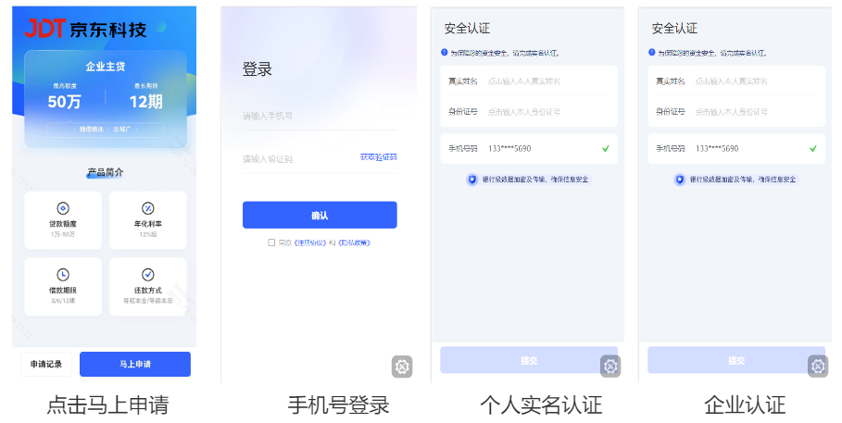

2、数据认证
在线认证发票数据，按提示填写国税账号+密码授权后约2-10分钟处理完成；再进行【数据确认】，如之前采集过则直接进入数据确认页面。

3、申请入口登录
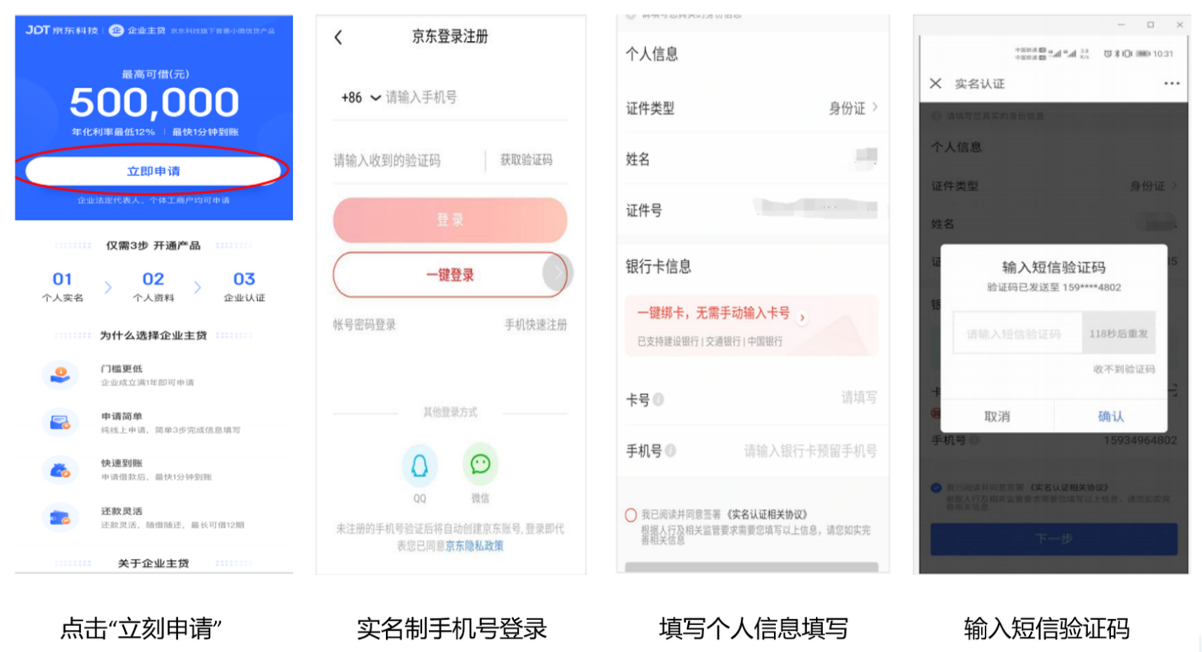

4、个人认证
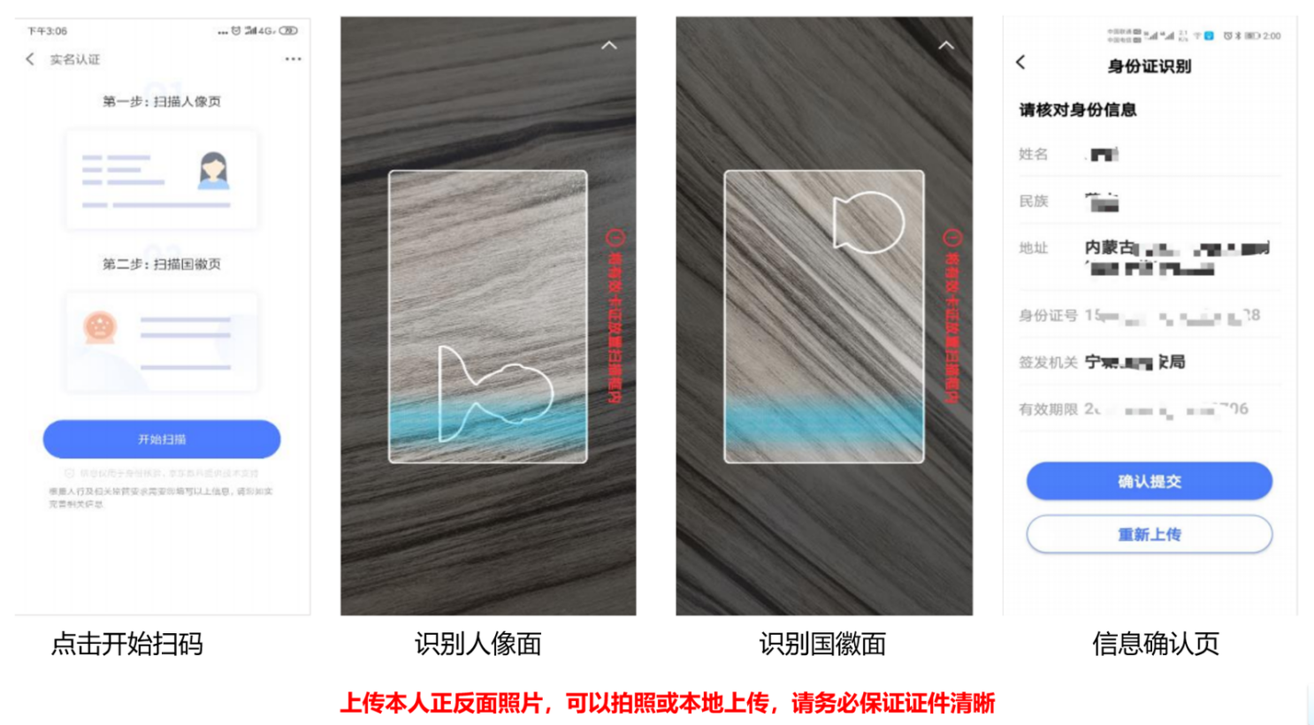
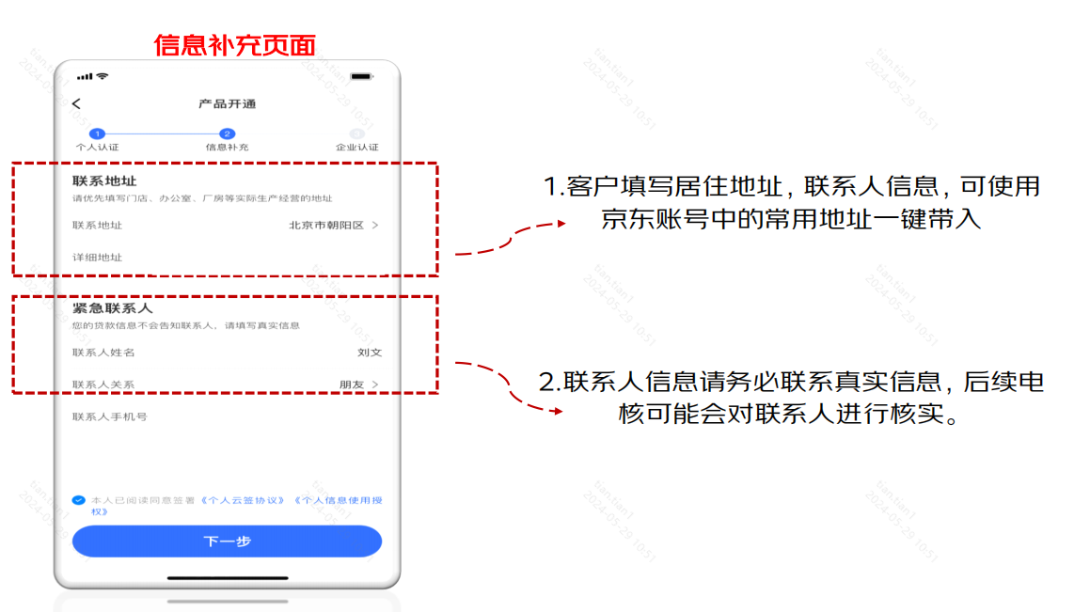

5、企业认证
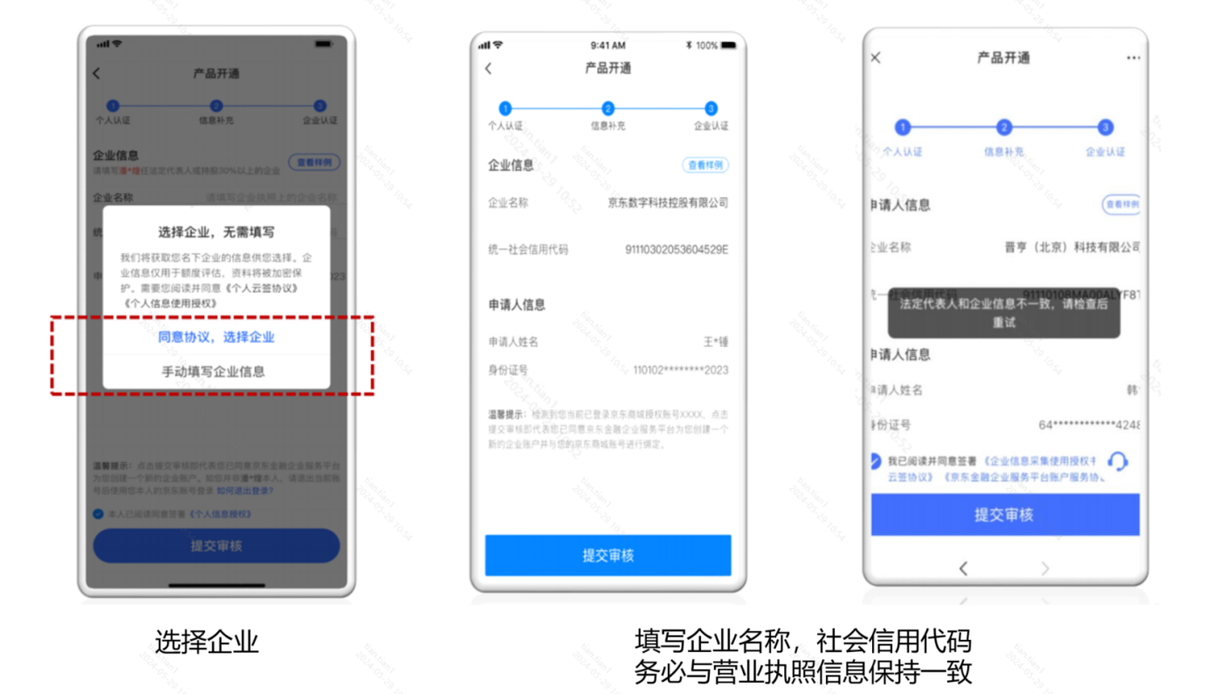

协议签署
点击阅读协议，人脸认证后等待审核结果。
人脸识别后,点击退出小程序
回复必须是“我同意”,否则会失败
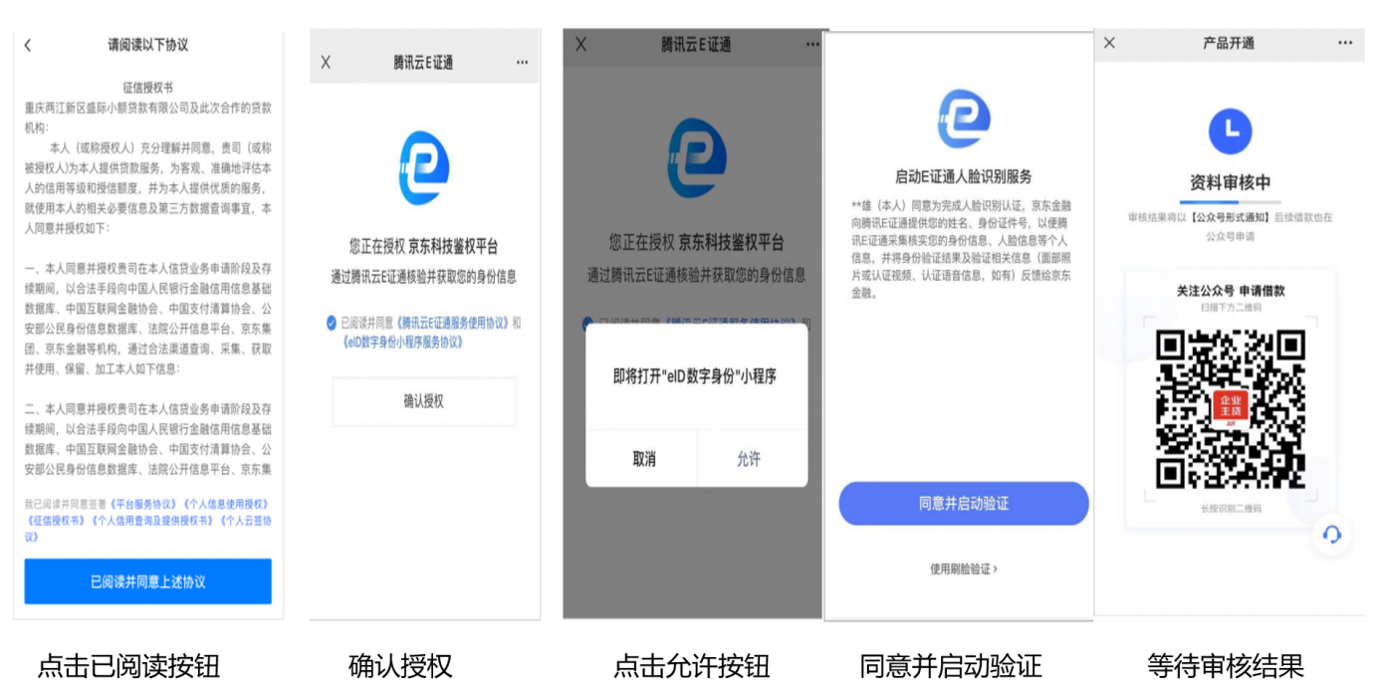

提款流程
首次借款需关注京小贷公众号，在公众号内点击企业主贷借款，进入企业主贷小程序进行操作，后续借款无此要求;
审核结果页下方京小贷公众号二维码
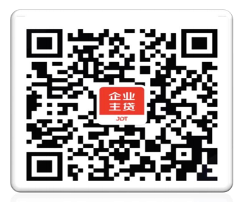
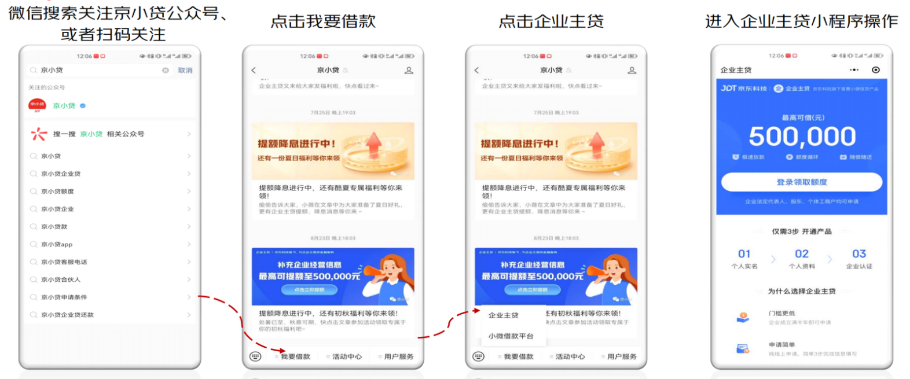
首次提款、人工抽查电核。
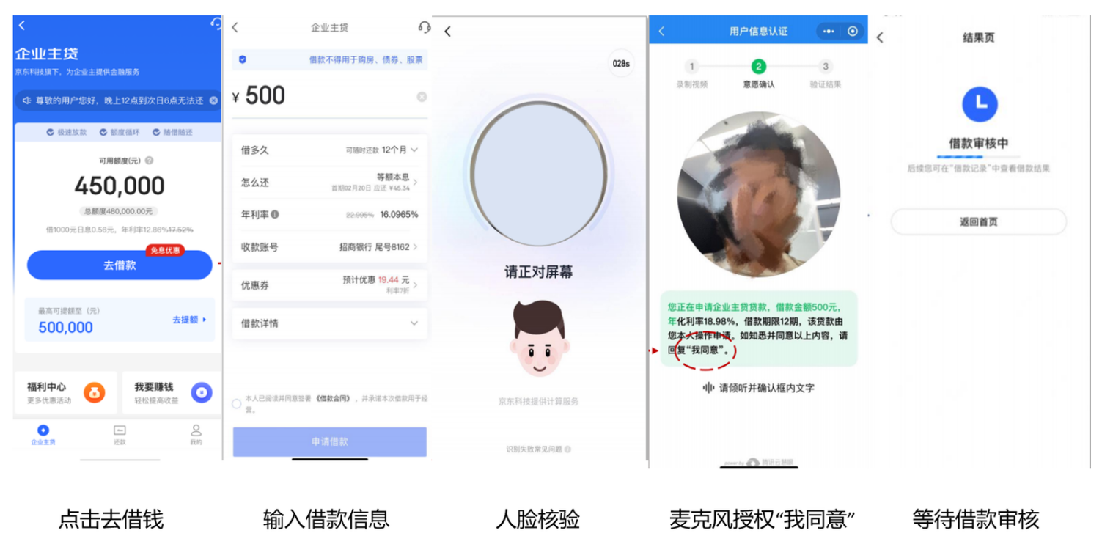

还款流程
还款日：对应放款日，日对日还款，注意：29、30、31月末对应每月最后一天还款；
扣款时间：早7：00、下午1点 、晚上6-7点
还款方式：存到绑定卡等系统划扣；到京小贷公众号主动操作还款

主动还款&提前还款
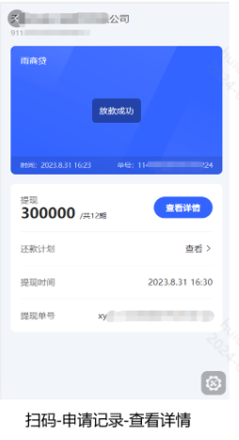
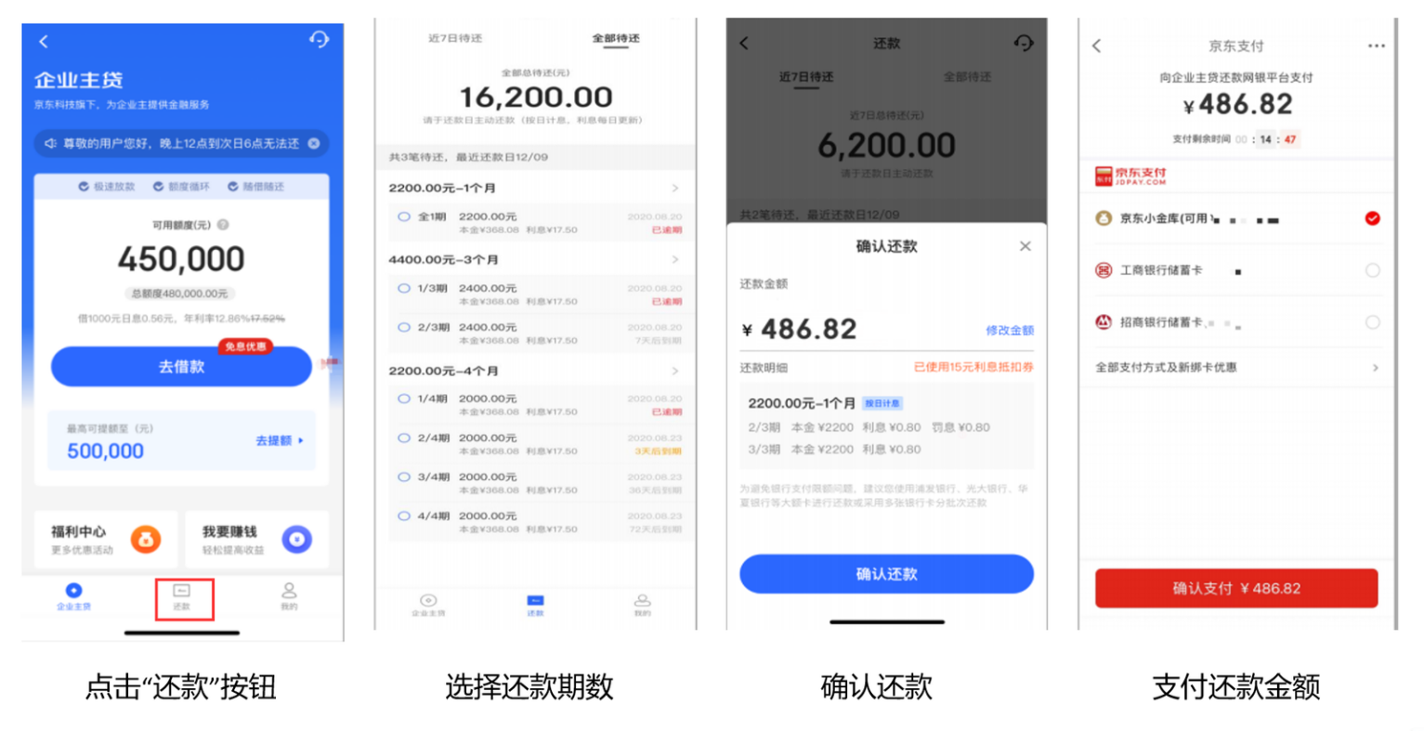

2、添加或更换银行卡
